ADI SOYADI  SINIFI NO: | 2023-2024 EĞİTİM ÖĞRETİM YILI  KOVANCILAR BAYRAMYAZI ORTAOKULU  T.C. İNKILAP TARİHİ 8  BEP 1. DÖNEM 2. ORTAK YAZILI | PUAN
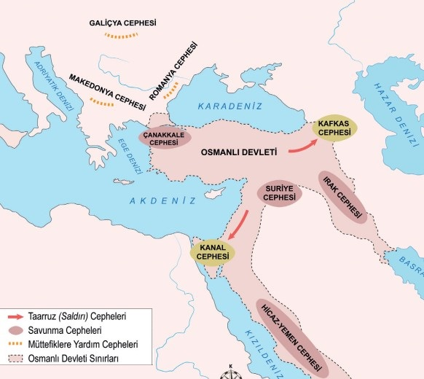
SORU 1.
Osmanlı Devletinin I. Dünya Savaşında kendi sınırları içinde savaştığı cepheler hangileridir? Yazınız.

CEVAP:

SORU 2. Mondros Ateşkes Antlaşması’ndan sonra Osmanlı ordusu dağıtıldı. Anadolu dört bir yandan işgal edildi. Osmanlı hükûmetleri yapılan işgaller karşısında sessiz kaldı. Bunun üzerine Türk halkı vatanseverlik duygusuyla ve kendi imkanları ile bir araya gelerek bölgesel direniş kuvvetleri kurdu.
Türk halkının vatanını korumak için kurduğu bu silahlı direniş örgütlerine ne ad verilmiştir?
CEVAP:

SORU 3. 19 Mayıs 1919 tarihimizde neyi ifade ediyor? Yazınız.
CEVAP:

SORU 4. Manda ve himaye, başka bir devletin koruyuculuğu altına girmek, başka bir devlet tarafından yönetilmek demektir. Bu düşünce Erzurum ve Sivas Kongrelerinde reddedilmiştir.
Kongrelerde manda ve himaye düşüncesinin reddedilmesi neye önem verildiğinin göstergesidir?
CEVAP:

SORU 5.
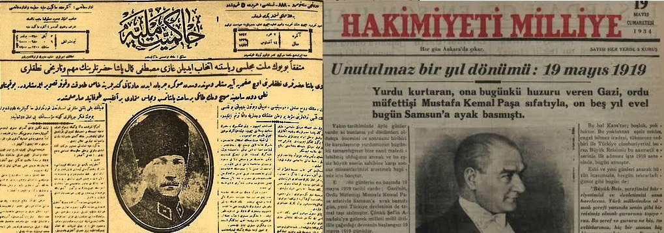
Mustafa Kemal’in milli mücadele yıllarında İrade-i Milliye ve Hakimiyet-i Milliye adında gazeteler kurmasının amacı nedir? Yazınız.

CEVAP:

SORU 6. Mustafa Kemal, Mebusan Meclisinin İstanbul’da toplanmasının doğru olmayacağını düşünüyordu. Çünkü İstanbul İtilaf Devletlerinin kontrolü altında idi. Ancak Mebusan Meclisi İstanbul’da toplandı ve Misakı Milli kararlarını aldı. Bunun üzerine itilaf Devletleri İstanbul’u resmen işgal ettiler. Meclisi basarak milletvekillerini tutukladılar. Mustafa Kemal’in düşündüğü şey gerçekleşmiş oldu.
Bu durum Mustafa Kemal’in hangi kişisel özelliğini gösterir?
CEVAP:

SORU 7. 23 Nisan 1920’de ne olmuştur? Bildiğinizi yazınız.
CEVAP:

SORU 8.
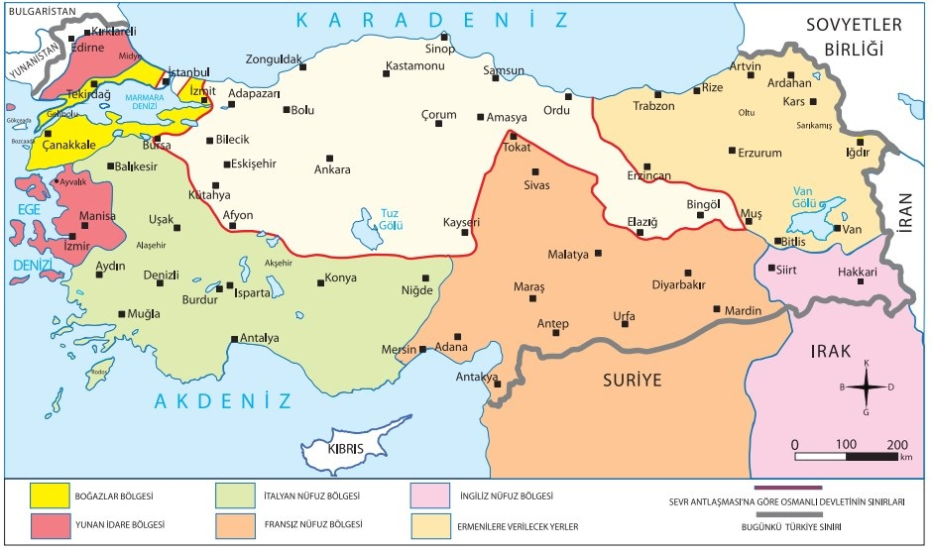
Sevr Barış Antlaşmasına göre;
Yunanlılara verilecek yerler:
Fransızlara verilecek yerler:
İngilizlere bırakılacak yerler:
Ermenilere bırakılacak yerler:
nerelerdir? Yazınız.
CEVAP:

1. ve 8. Soru 20 puan, diğer sorular 10 puandır.
BAŞARILAR.

Zeki DOĞAN – Sosyal Bilgiler Öğretmeni - www.sosyalciniz.net

